Кирякова Наталия Валентиновна
учитель начальных классов,
руководитель ШМО
учителей начальных классов
МАОУ «СОШ№10»
«Чайные традиции не забываем – купцов меценатов прославляем!»

Патриотическое воспитание всегда являлось одной из важнейших задач современной школы. В обновленных требованиях ФГОС для школы, которые вступили в силу с 1 сентября 2022 года, патриотическое воспитание продолжает оставаться в приоритете. Направления более конкретизированы.
Наша школа не является исключением по формированию гражданско- патриотического воспитания. Школа реализует проект: «Купеческая школа – окно в историю города Кунгура». В рамках этого проекта работает школьное туристическое бюро «Десятый континент». Название и девиз был выбран в результате конкурсного отбора. И вот уже проведены экскурсии, где в роли экскурсоводов выступали сами ребята. Учащиеся познакомились с историей школы во время войны, пионерского движения, узнали, какой вклад в развитие города внесли купцы-чаеторговцы.
Учащиеся начальной школы, а именно четвероклассники выступали ведущими на площадке, которая называлась «Чайная лавка». Гостей удивило оформление данной площадки. Это и чайные упаковки, утварь, изделия ручной работы: прихватки, салфетки. Уютная атмосфера, ведущие в народных сарафанах, - приятно удивили публику. Юные экскурсоводы рассказали о том времени, когда наш город носил титул «Чайной столицы» Российского государства. Такое название город получил, благодаря купцам – чаеторговцам: Губкину А.С,, Грибушину М.И., Кузнецову А.А.
Ведущие рассказали о традициях русского чаепития. Были загаданы загадки о том, что подавлюсь к чаю. Завершающим этапом было само чаепитие со сладостями, которые выпускает наш завод «Пикон»: пряниками, сушками, баранками. Вкусные шанежки и пирожки, которые испекли школьные повара, также порадовали гостей площадки.
По отзывам детей и гостей, которые посетили данное мероприятие, мы поняли, что нам удалось совместить полезное с приятным. В такой тёплой непринуждённой обстановке дети узнали о прошлом нашего города, о купцах, которые и прославили наш город. «Кунгурское купечество не зря историки считают уникальным социальным явлением. У местных предпринимателей закон был таков: если они берут, то должны и отдавать. И купцы строили храмы, больницы, учебные заведения» - сообщается в исторических документах.
Работа площадки «Чайная лавка» также транслировалось для родителей. Родители с интересом поучаствовали в викторине «Верю не верю», связанную с распространением чая в городе Кунгуре, слушали выступление детей. А задорная кадриль, в исполнении детей не оставила равнодушными никого из родителей!
Данная работа будет продолжена, дети смогут провести ещё не одну экскурсию

Фото «Гости и дети за чаепитием»

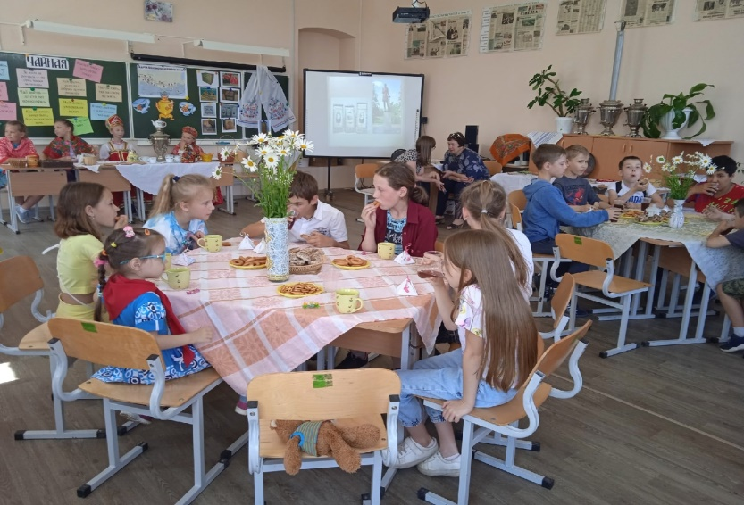

ве

ввв

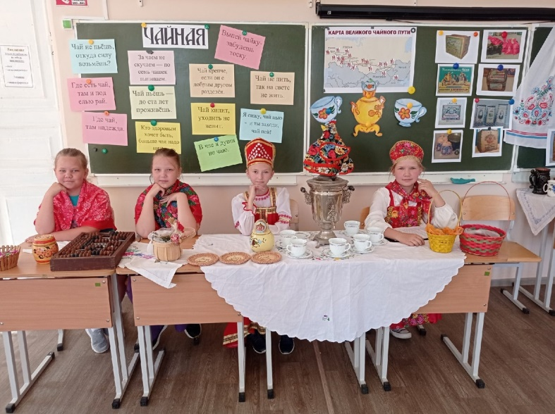

Ведущие площадки

